《绊》系统策划案

目录
一，概述 3
1.游戏概述 3
2.玩法概括 3
二，游戏框架图 4
三，游戏特色 5
1.职业区分 5
2.主线剧情的分支系统 6
3.定时活动 6
四、基本系统 7
1.职业属性 7
2.装备道具 8
3.任务系统 9
4.交互系统 9
五、经济系统 11
1.产出体系 12
2.经济消耗 13
3.经济系统总结 14
六、玩法总结 14

一，概述
1.游戏概述
《绊》设计为取材于日本动漫《魔法少女奈叶》的多元宇宙以及时空管理局概念从而创作出一个新的故事的2D卡牌游戏，采用增值道具收费服务的免费游戏。
游戏的故事讲述一个发生在偏远宇宙的故事，故事的主人公是玩家。故事的主线故事围绕发掘过去战争的真相展开。很很久以前，深渊大肆入侵所有多元秩序世界，战乱之际诞生了诸多英雄，这些英雄自发组建了某个组织，最终在某个组织的带领下多元秩序世界击退了深渊，但在击退深渊之后那个组织失去音讯，他们的记录也随着他们的消失而消失。在过去了很久的当下，因为神秘神明的未知目的，玩家所扮演的角色被送入异世界完成任务来回到原本世界。玩家因为神明的任务不断发掘当年的真相，从而卷入众多阴谋中，但在卷入事件带来的麻烦之中，玩家将邂逅到各种各样的npc，从而不断解决事件来推进对过去真相的探索。最后玩家将根据自己的选择来决定自己的结局。
游戏采用2D的设计，降低对于游戏配置的需求，合理舍弃高端效果，减少用户硬件成本，有利于用户市场的扩展。但是，在画面设计中注重美术细节的表现，配合良好的音乐效果，提升游戏的整体氛围，达到完整的游戏演出效果这一主体的要求。
2.玩法概括
作为一个卡牌游戏，首先吸引玩家参与游戏的必定是卡牌角色的卡面。精致的角色立绘是吸引玩家点开游戏的第一步。其次是对角色的代入感，对整个游戏的完整体验，畅游与现实生活截然不同的异世界生活，简单来说就是一次异世界之旅。
在整款游戏中，玩家的玩法具有多样性，主线剧情可以根据玩家的选择进入不同的结局，从而与不同的角色相识；可以在竞技场与不同玩家竞技，从而获得一定的游戏资源收益和荣誉感；可以在公会中参与公会战，和会友们一起挑战强大boss来获取游戏资源与提升公会排名。
总之在整个游戏的过程中，力求让玩家做到有事可做，至于做或不做，自然由玩家自行选择。玩家可以悠然自得的聊天交友，也可以随时随地的任务、杀怪以提升自己的能力。而设计游戏玩法的初衷，则只是为了达到能够有玩法保持玩家注意力这一目的。

二，游戏框架图

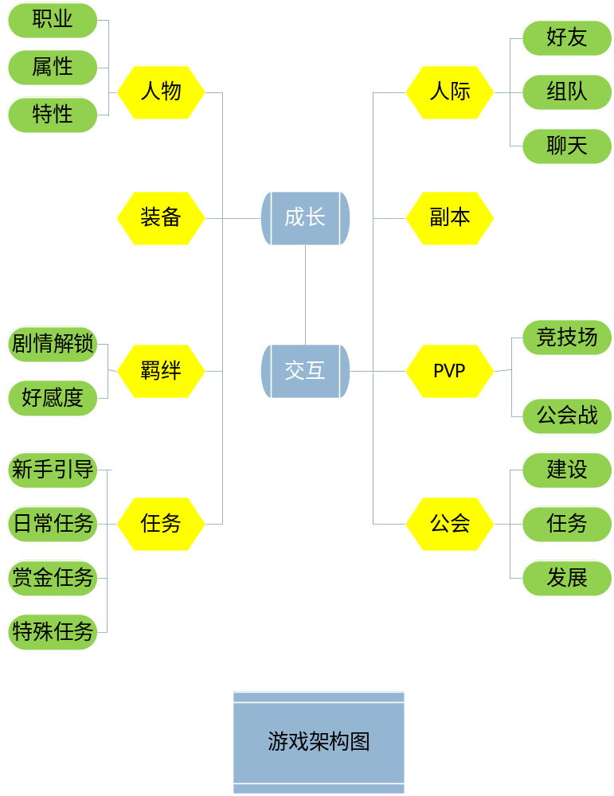
三，游戏特色
1.职业区分
职业是影响一个角色第一印象的主要因素之一，也是玩家判断角色的技能的重要依据。各种职业的特点和缺点如下表；
职业 | 特点 | 缺点
战士 | 高伤害 | 单目标
骑士 | 高血量，高防御 | 速度慢，伤害低
射手 | 多目标， | 伤害一般
术士 | 法术伤害无视防御 | 能量消耗大
异能者 | Buff，debuff | 伤害低
炼金师 | 可以召唤构造物 | Cd长，血量低
刺客 | 高伤害，高速度 | 血量极低

2.主线剧情的分支系统
主线剧情的分支结局设定参考《兰斯》以及其他视觉小说等游戏，玩家将根据在剧情中不同的选择从而与不同npc交流从而达成不同的世界改变度，从而进入不同结局。
玩家在剧情中不同的选项将增加或者降低世界改变度，
每个世界的剧情将分为坏结局（改变度＜0），一般结局（改变度0-49）好结局（改变度50-99），完美结局（改变度100）四种结局，玩家将根据不同结局获取不同奖励，在玩家通过一个结局后，可选择重置世界来再次选择进入不同结局。
3.定时活动
作为游戏的定时活动，公会战采取很多游戏都有的pve积分排名模式，仅仅在参与要求上必需满足完成加入一个公会和主线推进到一定进度。
秘境宝藏活动在特定时间内开启，玩家可以通过副本的方式闯关，最终获得一定的经验和物品的奖励。同时限定玩家闯关次数，超过闯关次数，需要消费游戏代币购买秘境钥匙方能再次闯关。
剿灭活动也可依照此模式进行，活动开启后在各地图刷新一定数量的感染者，玩家击败感染者可以获取大量经验和一定游戏代币。
守卫世界类似于怪物攻城，活动开启后，在特定地图中刷新大量怪物，每次刷新怪物等级提升，最终刷新BOSS级怪物深渊领主。玩家需要齐心协力才能击败这位BOSS，击败BOSS后，根据伤害贡献度进行排名，根据排名玩家获取一定数量的游戏代币。
四、基本系统
1.职业属性
1.1七大职业
如前文所提到，游戏中共有七大“职业”： 战士，骑士，射手，术士，异能者，炼金师，刺客
玩家的初始职业将固定为战士，后面随着剧情进度逐渐解锁其他职业。
各种职业对应特点、缺点、对应属性如下表：
职业 | 特点 | 缺点
战士 | 高伤害 | 单目标
骑士 | 高血量，高防御 | 速度慢，伤害低
射手 | 多目标，后排攻击 | 伤害一般
术士 | 法术伤害无视防御 | 能量消耗大
异能者 | Buff，debuff | 伤害低
炼金师 | 可以召唤构造物 | Cd长，血量低
刺客 | 高伤害，高速度 | 血量极低

这样设计的目的，是让各个职业的角色可以形成职业互补，在PVE系统中达到相互协调的作用。
1.2属性介绍
人物的基本属性除了等级、经验值之外，技能点不同于其他游戏的技能点直接提升等级，技能点只能用于提升武功的熟练度，进而提升技能的等级。另外划分职业的职业点数、悟性属性，也归入基本属性的行列。另外与生活技能消耗相关的体力和体力上限，也计入基本属性的行列。
人物的一级属性等同与各种游戏的属性，角色升级后得到提升。一级属性包括：攻击力，防御力，法抗，生命值，速度
人物的二级属性即游戏中参与计算的属性值，通过人物的一级属性、装备等因素进行影响。二级属性包括：攻击、防御、命中、闪避、移动速度、暴击率、魔法抗性。
特殊攻击主要指状态攻击，包括：流血、减速、眩晕、麻痹、混乱、致盲、衰弱。
 | 属性 | 说明
基本属性 | 等级 | 角色的等级
基本属性 | 经验值 | 各种途径获得，可提升人物等级
一级属性 | 攻击力
一级属性 | 防御力
一级属性 | 法抗
一级属性 | 生命值
一级属性 | 速度
二级属性与大多数游戏相同不作介绍

2.装备道具
2.1装备类别
游戏中的装备分为，武器，头盔，上装，下装，鞋子，饰品六大类
装备主要用于角色阶级突破，参考公主连结，
装备的属性类别见下表：

属性名称 | 属性说明
基础属性 | 攻击力，防御力，生命值
副属性 | 命中、闪避、移动速度、暴击率、暴击伤害、魔法抗性

2.2装备强化

强化武器使用道具“锻造石”，强化道具的简化有利于玩家体验该系统。强化道具采取分级制度， “锻造石”分为“锻造石（小）”、“锻造石（中）”、“锻造石（大）”等品阶，不同品阶的强化道具在使用的过程中获得的经验值不同。
强化道具的获取通过商店购买，任务获取。
这样的设定下，玩家如果要追求更好的属性面板，必然要选择使用道具强化装备，进而达成回收玩家手中资源
3.任务系统
3.1新手引导
玩家通过新手任务升到10级，并且获得自由操作系统的权力。对于新手的引导任务设计，主要包含游戏各种主要玩法。比如对话、战斗、购物、强化装备等等。整个新人阶段的时间为2小时之内，通过上述的任务内容，让玩家了解到游戏内容丰富这一特点，效果将会明显好于仅靠枯燥的杀怪脱离新人阶段的游戏。
这样设定的优点是可以在游戏初期提起玩家的注意力，让玩家有兴趣作更加深入的玩法体验。
4.交互系统
4.1聊天系统
游戏的聊天界面与许多游戏一样，位于主画面的左下方。聊天界面采用分屏显示，以标签加以区分。玩家可自由选择开启或关闭标签。系统信息独立于聊天界面上方，与整个聊天界面剥离，突出系统信息的重要性。
聊天内容可以选择历史记录标签调出，退出游戏后清空历史记录。
聊天分为综合、世界、好友、队伍、公会五大块。
标签 | 说明
综合 | 同时显示综合，世界、好友、队伍、公会全部或部分的聊天内容
世界 | 整个服务器玩家都可见的聊天内容
好友 | 好友玩家聊天内容
队伍 | 同一队伍内玩家聊天内容
公会 | 同一公会内玩家聊天内容

4.2好友系统
好友面板类似于各种即时通信软件面板，添加好友后可从好友面板中直观的反应出好友的在线情况、等级等信息。
4.3师徒系统
师徒系统作为游戏中老幼交互的重要系统，在这里主要作以下设置：
前提条件：师傅达到一定的等级，徒弟数量未达到上限；徒弟低于一定等级，当前没有师傅。
师徒加成：师傅和徒弟组队时，组队副本经验有10%加成，队伍中如果一师多徒，则每增加一个徒弟，师傅经验额外加成5%。经验加成在完成经验分配后进行计算。
升级和出师奖励：徒弟每提升一定等级，徒弟均可额外获得经验奖励，师傅也可获得经验奖励。另外徒弟第一次加入公会，师傅也可以获得一定的经验奖励和个人名誉奖励。徒弟出师，师傅可以获得经验奖励和个人名誉奖励。
师徒称号：徒弟出师和感恩后，师傅都将获得一定师徒系统积分，积分达到一定程度后，师傅将获得更高级别的师徒称号和收徒上限的拓展。
4.4组队系统
游戏提倡玩家组队合作。组队模式下，玩家获得的怪物总经验将有一定程度的加成。有助于玩家组队杀BOSS，以及高级玩家帮助低级玩家任务。
4.5 Pvp竞技场系统
游戏的Pvp在竞技场中进行。玩家通过对他人防守阵容进行突破从而获取排位积分来提升排名，进而每赛季根据排名获取奖励。
4.6公会系统
4.6.1公会建设
公会建设包括公会的创建、公会的升级和公会的研究。主要由《梦幻西游》的公会模式进行演变。
公会的创建需要到达一定的等级以及消耗一定的金钱和物品。
公会的升级必须在公会的建设度、公会的总贡献度达到要求方可升级，升级公会需要消耗一定的金钱和物品。
公会的研究主要是辅助技能的研究，研究的辅助技能主要用于提升角色各种属性。研究需要消耗金钱并随时间增加经验值以提升研究等级。
4.6.2公会管理
公会由会长全权管理，并可按公会的等级设立一定数量的副会长并进行权力下放，比如收人、开除、研究、建筑升级的权力。
4.6.3公会任务
前文任务系统中已经作了相应叙述，这里就不作重复描述了。
五、经济系统
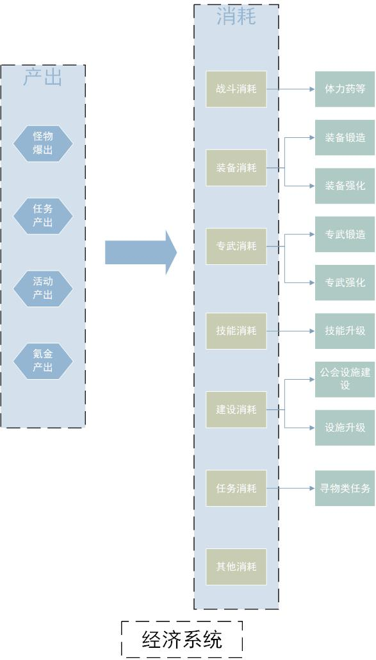

1.产出体系
1.1怪物爆出
怪物掉落宝箱，宝箱随机开出金钱，装备，强化石等物品。个别怪物会掉落特殊宝箱开出固定物品。
1.2任务产出
任务产出经验、金钱、物品和活跃度。不可重复的任务可同时产出两者或两者以上；可重复的任务将产出分离，仅产出经验、金钱、活跃度之一，并且控制每天任务上限次数，以达到控制玩家成长速度的目的。
1.3活动产出
活动产出的物品一般为大量常用物品+少量稀缺物品，用于聚集人气，激活不活跃用户。而促销活动产出一般考虑概率产出绝版稀缺物品和实用物品，用于刺激消费。
1.4 RMB产出
RMB产出即玩家购买增值服务产出的消费道具。游戏中通过RMB购买特殊代币。
特殊代币可购买的基本常用道具包括：月卡，皮肤，抽卡道具，礼包等。
2.经济消耗
2.1装备消耗
追求装备是游戏的主要玩法，因此在装备上的消耗为游戏主要的经济回收方式之一。
首先装备的强化需要消耗大量的强化石。强化石的消耗数量与装备的等级和强化的等级成正比。
2.2技能消耗
技能的升级需要花费金钱，提升等级的金钱都是游戏的主要经济回收方式之一。
2.3建设消耗
公会的升级和技能的研究需要大量的金钱、名誉，对于游戏来说，是回收经济的又一主要方式。而且，公会的技能研究等级上限、公众人数等元素与公会的等级挂钩，迫使公会必须升级才能享受更多服务。
3.经济系统总结
在免费游戏收费道具的情况下，游戏中的经济消耗范围广泛，玩家在游戏过程中必定面临各种消耗，同时产出也需要满足玩家的消耗。同时产出和消耗的点要多，面要广，才能够更好的刺激玩家的热情。作为一个靠收费道具盈利的游戏，也应该强调RMB产出物品在游戏中的必要性，才能创造出更多的利润。
六、玩法总结
游戏的总体玩法仍然角色养成和主线剧情推进为主。在游戏故事情节方面，游戏采用无限流题材，以经历不同世界的事件为主题，玩家在游戏中以主线任务的方式体验完整的故事情节的同时，也免不了成长与交互的过程。
在玩法内容方面，游戏提供了丰富的玩法内容，无论是人物的成长、玩家间的互动、公会互动，或是玩家间个人或公会的对抗，玩家都可以通过普通的杀怪、任务、活动、PK来得以实现。真正的做到让玩家可以自由的选择成长的方式，自由的与其他玩家进行交互。
在利益需求和制造优越感方面，用不同奖励刺激用户对游戏的各项内容进行体验，并且主要通过角色收集度的形式拉开玩家之间的差距，制造高端玩家的优越感。
因此，作为一个玩家，在正确定位自己的情况下，都可以在游戏中找到属于自己的那一份乐趣。

